Методические указания по выполнению курсового проекта

Основные задачи курсового проекта по учебной дисциплине «Подземные горные работы»:
– систематизация, расширение и закрепление знаний по дисциплине;
– выработка навыков практического использования теоретических знаний при выборе технологических схем очистной выемки, определении параметров очистных и подготовительных работ, расчете силовых и кинематических параметров забойной крепи;
– развитие навыков самостоятельной работы с научно-технической и справочной литературой.

Содержание и объем работы
Курсовой проект состоит из:
– пояснительной записки на 30-35 страницах (формат листа А4), включая рисунки и таблицы;
– графической части на 1 листе чертежа формата А3 или А4.
Пояснительная записка должна содержать:
1) титульный лист;
2) задание на курсовой проект;
3) содержание;
4) введение;
5) основную часть;
6) заключение;
7) список использованных источников;
8) свободный лист для замечаний руководителя курсового проектирования;
9) графическую часть.

Титульный лист курсового проекта оформляется по форме согласно ПРИЛОЖЕНИЯ А. Титульный лист включается в общее количество страниц, но номер страницы не проставляется.

Задание на курсовой проект утверждается заведующим кафедрой.
Индивидуальное задание на курсовой проект студент получает от руководителя проекта, в котором указаны следующие исходные данные:
– рудник и рудоуправление;
– горизонт, панель;
– вид работ;
– качественная характеристика калийного пласта в районе проектируемого участка;
– тип непосредственной и основной кровли калийного пласта на обрушаемость.

Содержание помещают сразу после задания на курсовой проект. В содержании включают заголовки всех частей пояснительной записки, в том числе разделов и подразделов, приложений.

Введение помещают на отдельной странице. Введение должно быть кратким и четким, не должно быть общих мест и отступлений, непосредственно не связанных с разрабатываемой темой.

Основная часть должна состоять из следующих разделов:
1 ГОРНО-ГЕОЛОГИЧЕСКАЯ ХАРАКТЕРИСТИКА РАЗРАБАТЫВАЕМОГО УЧАСТКА………………………………………………..
2 ТЕХНОЛОГИЧЕСКАЯ СХЕМА ОТРАБОТКИ КАЛИЙНОГО ПЛАСТА
3 ГОРНО-ПОДГОТОВИТЕЛЬНЫЕ РАБОТЫ…………………………….…
3.1 Подготовка панели и технология проведения подготовительных выработок………………………………………………….…………………………..
3.2 Техническая характеристика основного оборудования для проведения подготовительных выработок………………………………………..…
3.3 Расчет добычи руды из подготовительных выработок и содержания КСl в добываемой руде…………………………………………………………….…
4 ОЧИСТНЫЕ РАБОТЫ………………..……………………………………...
4.1 Технология очистной выемки…………………………………………..
4.2 График организации очистных работ в лаве…………………………..
4.3 Характеристика основного оборудования механизированного комплекса……………………………………………………………………………...
4.4 Оценка соответствия основных силовых и кинематических параметров забойной механизированной крепи условиям применения…………..
4.5 Содержание КСl и НО в руде из очистных работ……………………..
5 ИЗВЛЕКАЕМЫЕ ЗАПАСЫ РУДЫ И ПОЛЕЗНОГО КОМПОНЕНТА ПО ПАНЕЛИ…………………………………………………………………………

Заключение пишут на отдельной странице. В заключении необходимо перечислить основные результаты, характеризующие степень достижения целей курсового проекта и подытоживающие его содержание, а также основные направления совершенствования столбовой системы разработки на Старобинском месторождении и главные условия повышения производительности труда при добыче калийных солей и улучшения технико-экономических показателей работы рудников ОАО «Беларуськалий».

В графической части приводится чертеж, на котором необходимо представить план лавы с продольным и поперечными сечениями, расстановку добычного оборудования, суточный график организации очистных работ в лаве.

При выполнении курсового проекта предлагаемые технические решения должны обосновываться и приниматься с учетом действующих на Старобинском месторождении нормативных документов и анализа накопленного на рудниках ОАО «Беларуськалий» опыта ведения очистных и горно-подготовительных работ.

1 ГОРНО-ГЕОЛОГИЧЕСКАЯ ХАРАКТЕРИСТИКА РАЗРАБАТЫВАЕМОГО УЧАСТКА
Здесь в соответствии с заданием на курсовой проект дать в виде таблицы 1.1 полную качественную характеристику слоев, слагающих калийный пласт, а также пород кровли и почвы пласта на разрабатываемом участке.

Таблица 1.1– Качественная характеристика слоев пласта и вмещающих пород
Наименование слоя | Мощность слоя, м | Содержание, %
Наименование слоя | Мощность слоя, м | KCL | HO
Второй пласт
Кровля пласта
Сильвинитовый слой 2
Средний галитовый слой 1-2
Нижний сильвинитовый слой 1
Почва пласта
Итого по 1, 1-2, 2
Третий пласт
Сильвинитовый слой 6
Галитовый слой 5-6
Сильвинитовый слой 5
Галитовый слой 4-5
Сильвинитовый слой 4
Галитовый слой 3-4
Сильвинитовый слой 3
Галитовый слой 2-3
Сильвинитовый слой 2
Галитовый слой 1-2
Сильвинитовый слой 1
В таблице 1.2 привести данные, характеризующие условия залегания пласта на разрабатываемом участке.

Таблица 1.2 – Условия залегания пласта
Наименование параметра | Единица  измерения | Значение  параметра
Глубина залегания | м
Угол падения | градус
Крепость по М.М. Протодьяконову
Объемный вес

2 ТЕХНОЛОГИЧЕСКАЯ СХЕМА ОТРАБОТКИ
КАЛИЙНОГО ПЛАСТА

При выборе технологической схемы отработки панели столбовой системой разработки и определении ее параметров должны обеспечиваться:
− условия сохранения водозащитной толщи;
− безопасные условия труда;
− безопасная эксплуатация подрабатываемых объектов при максимально возможном извлечении полезного ископаемого из недр;
− высокие технико-экономические показатели.
В зависимости от конкретных горно-геологических и горнотехнических условий при столбовой системе разработки могут применяться различные технологические схемы с разделением пластов на слои (слоевая выемка) с общей и раздельной подготовкой слоевых лав и без разделения на слои (валовая, селективная и частично-селективная выемка одной лавой на всю мощность пластов), с управлением кровлей полным обрушением и частичной закладкой выработанного пространства разрушенной породой, попутно добываемой при селективной (частично-селективной) выемке пластов.
С учетом изложенных выше признаков технологические схемы при столбовой системе разработки Первого, Второго и Третьего калийных пластов могут быть разделены на следующие классы:
1 – валовая выемка Первого калийного пласта или слоев 4, 4-5, 5 (без отработки сильвинитового слоя 3), Второго калийного пласта и слоев 2, 2-3 и 3 Третьего калийного пласта (без отработки сильвинитового слоя 4) или слоев 3, 3-4 и 4 (без отработки сильвинитового слоя 2) с полным обрушением кровли;
2 – селективная выемка Первого, Второго калийных пластов и слоев 2, 2-3 и 3 Третьего калийного пласта (без отработки сильвинитового слоя 4) или слоев 3, 3-4 и 4 (без отработки сильвинитового слоя 2) с закладкой разрушенного галита в выработанное пространство лав в виде породных полос;
3 – слоевая селективная выемка Второго калийного пласта с полным обрушением кровли при общей подготовке слоевых лав;
4 – слоевая выемка Третьего калийного пласта с отработкой сильвинитового слоя 4 верхней лавой и валовой отработкой слоев 2, 2-3 и 3 нижней лавой и полным обрушением кровли при раздельной подготовке слоевых лав;
5 – слоевая выемка Третьего калийного пласта с отработкой сильвинитового слоя 4 верхней лавой, с селективной отработкой слоев 2, 2-3 и 3 нижней лавой и закладкой разрушенного галита в выработанное пространство в виде породных полос при раздельной подготовке слоевых лав;
6 – одиночная выемка сильвинитовых слоев 1 или 2 на Втором калийном пласте и сильвинитовых слоев 2, 3 или 4 на Третьем калийном пласте при недостаточной мощности водозащитной толщи, выклинивании пластов или замещении сильвинита в слоях галитом.
Технологическая схема столбовой системы разработки на конкретном участке шахтного поля должна выбираться по приведенной выше классификации.
Подготовка выемочных столбов для столбовой системы разработки должна осуществляться по панельной схеме. Допускается применение других схем подготовки в зависимости от конфигурации и раскройки шахтного поля.
Параметры подготовки и отработки панелей (выемочных столбов) должны определяться исходя из конкретных горно-геологических условий с учетом выбранной технологической схемы, применяемого оборудования и устойчивости подготовительных выработок.
На рисунке 2.1 привести выбранную технологическую схему отработки калийного пласта, а в таблице 2.1 дать основные горнотехнические параметры, характеризующие технологическую схему.

Таблица 2.1 – Горнотехнические параметры технологической схемы отработки калийного пласта
Наименование параметра | Единица  измерения | Значение  параметра
1 | 2 | 3
Система разработки | м
Способ подготовки
Способ управления кровлей
Порядок отработки панели
Опережение очистных работ в смежных столбах (ℓ_{оп}) | м
Длина панели (L) | м
Длина выемочного столба (L/) | м
Ширина межпанельного целика  (а) – рисунок 2.1 | м
Ширина панели (В) | м
Длина лавы (ℓ_{л}) | м

1 | 2 | 3
Высота лавы (вынимаемая мощность) с учетом прирезки кровли пласта (0,05 м) − m_{л} | м

Примечания
1 Охрана выработок главного направления осуществляется целиком шириной 150 м, поэтому длина выемочного столба L/ =3500-150=3350 м;
2 Ширина панели (В) рассчитывается после определения по рисунку 2.2 размера межпанельного целика (а) и включает в себя кроме этого целика ширину выемочного столба и ширину всех подготовительных выработок и целиков между ними.

Во всех технологических схемах подготовки и отработки панелей с оставлением межпанельного целика (а) для охраны бортового штрека лавы на границе с отрабатываемой смежной панелью (смотри рисунок 2.1) его ширина определяется по графикам рисунка 2.2 в зависимости от условий поддержания подготовительных выработок (таблица рисунка 2.2). Материал рисунка 2.2 справедлив для случаев, когда величина опережения очистных работ в смежных выемочных столбах не превышает 500 м.
При величине опережения свыше 500 м размеры целиков увеличиваются на 25 % по сравнению с графиками рисунка 2.2.
В случае расположения в контуре охранного целика (а) закладочных и других вспомогательных выработок, пройденных на всю длину панели параллельно бортовому штреку лавы, размер целика следует увеличивать на суммарную ширину этих выработок.
При проведении бортового штрека лавы (обычно вентиляционного) вприсечку к выработанному пространству смежной лавы ширина целика (а) определяется в зависимости от глубины разработки (Н) по формуле:
а = 0,0107Н − 0,000003Н² −1,43, м. (2.1)
При прямом или комбинированном порядках отработки выемочных столбов в панели необходимо оставление внутрипанельного целика (b), ширина которого с учетом проведенных в целике технологических выработок, а также длительного срока службы панельных выработок увеличивается на 60 % по сравнению с графиками рисунка 2.2.

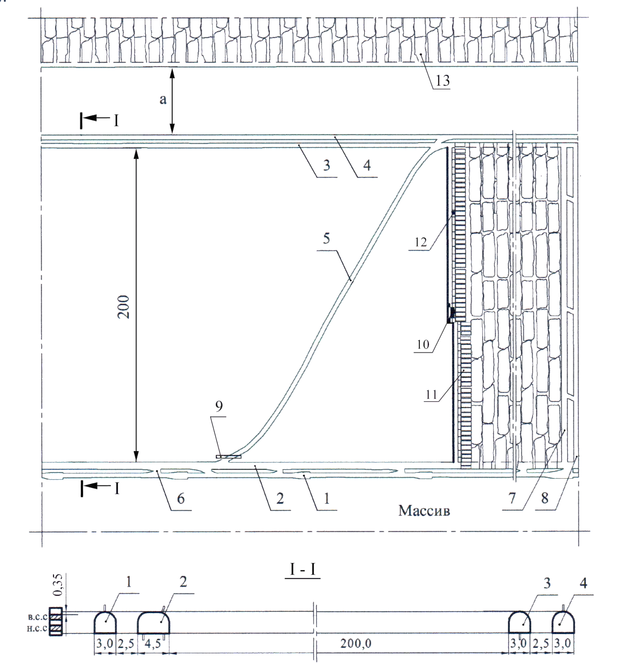
1 – панельный конвейерный штрек; 2, 3 – конвейерный и вентиляционный штреки лавы; 4 – разгружающая выработка; 5 – вспомогательная (технологическая) выработка;6 – конвейерная сбойка; 7, 8 – монтажный и вспомогательный монтажный штреки лавы; 9 – вентиляционная перемычка;
10 – очистной комбайн; 11 – забойная крепь; 12 – забойный конвейер;
а – межпанельный целик; 13 – смежная панель, отрабатываемая с опережением по отношению к проектируемой свыше 500 м

Рисунок 2.1 – Пример технологической схемы валовой выемки Второго
калийного пласта с обратным порядком отработки выемочного столба

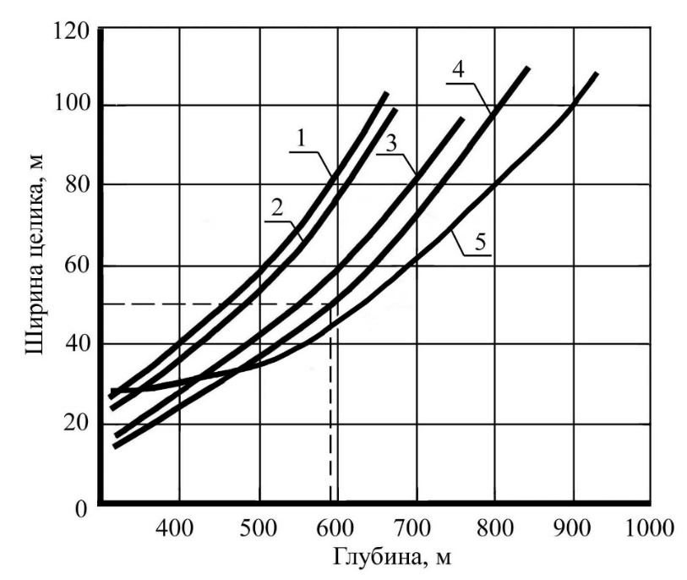
Номер графиков на рисунке | Характеристика условий поддержания  подготовительных выработок
1 | Группа сближенных выработок, включающая панельные конвейерный и транспортный штреки, разгружающую выработку, бортовой штрек лавы | 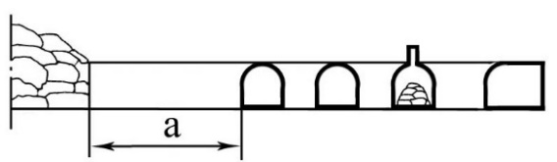
2 | Группа сближенных выработок, включающая панельные конвейерный и транспортный штреки, бортовой штрек лавы | 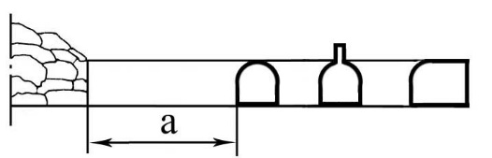
3 | Группа сближенных выработок, включающая панельные конвейерный и транспортный штреки, бортовой штрек лавы, охраняемый тремя компенсационными щелями | 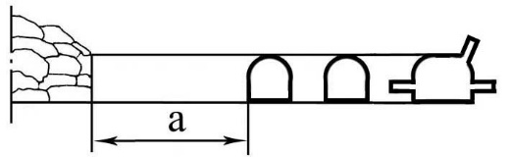
4 | Группа сближенных выработок, включающая разгружающую выработку и бортовой штрек лавы | 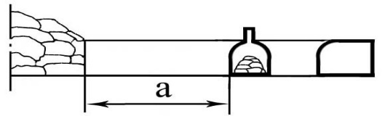
5 | Одиночная выработка без мер охраны | 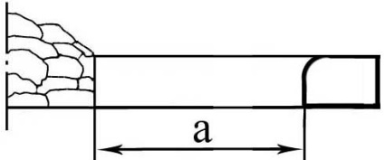
Рисунок 2.2 – Графики для выбора размеров охранных целиков (а) при поддержании выработок на границе со смежной отрабатываемой панелью

Прямым порядком отработки выемочного столба в панели называется его отработка от выработок главного направления к границе шахтного поля или к границе панели.
Комбинированным порядком отработки выемочных столбов в панели называется такой порядок, когда отработка одного выемочного столба лавой начинается прямым порядком до границы шахтного поля или границы панели, а затем после разворота лавы на 180^{о} отработка второго выемочного столба ведется обратным порядком.
Ширина целика (с) для охраны панельных выработок при выемке Третьего пласта с разделением на слои и раздельной подготовке слоевых лав или комбинированной системой:
− при опережении очистных работ в слоях свыше 400 м принимается по таблице 2.2.

Таблица 2.2 – Выбор ширины целиков для охраны панельных выработок
Глубина разработки (Н),  м | 400 | 500 | 600 | 700 | 800 | 900
Ширина целика (с),  м | 25 | 35 | 45 | 55 | 65 | 75

− при опережении очистных работ в слоях свыше 400 м и менее, и глубине разработки не более 800 м, приведенные в таблице 2.2 размеры целиков (с) уменьшаются на 30 %.
Ширина ленточных целиков между панельными выработками и спаренными выработками выемочного столба (между конвейерным и транспортным штреками) должна приниматься не менее:
на глубине 400-600 м – 3,0 м;
600-800 м – 5,0 м;
более 800 м – 10,0 м.

3 ГОРНО-ПОДГОТОВИТЕЛЬНЫЕ РАБОТЫ

3.1 Подготовка панели и технология проведения подготовительных выработок

Применительно к рисунку 2.1 подготовка панели осуществляется с выработок главного направления. В первую очередь проводятся панельный конвейерный штрек (1) и конвейерный штрек (2) лавы с выполнением через каждые 80 м конвейерных сбоек между ними. По мере проведения данных выработок через каждые 300-500 м по длине выемочного столба нарезаются вспомогательные выработки (5) для проведения вентиляционного штрека (3) лавы с разгружающей выработкой (4). Для проветривания очистного забоя подается свежий воздух по панельному конвейерному штреку лавы (1), а сброс исходящей струи осуществляется по вентиляционному штреку лавы (3).
В соответствии с технологической схемой рисунка 2.1 привести рисунок 3.1 и описать технологию проведения панельного конвейерного штрека (1) с конвейерным штреком (2) лавы.
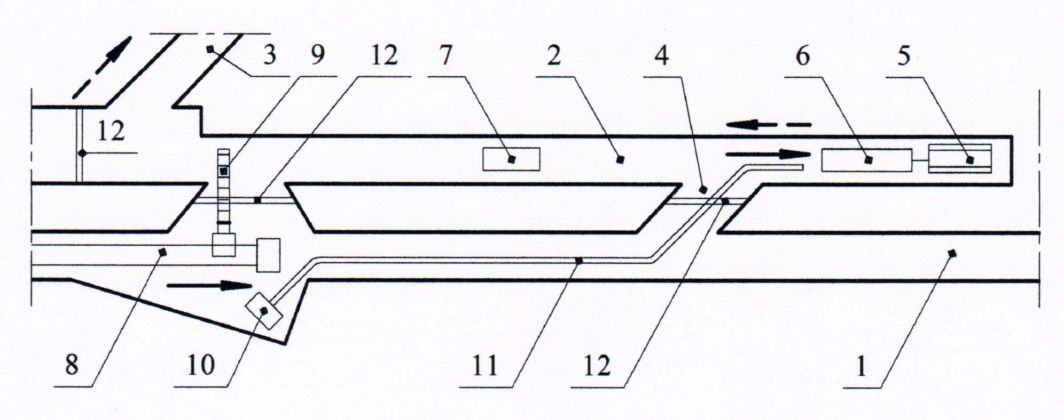
1 – панельный конвейерный штрек; 2 – конвейерный штрек лавы;
3 – вспомогательная выработка; 4 – конвейерная сбойка; 5 – комбайн;
6 – бункер-перегружатель; 7 – самоходный вагон; 8 – ленточный конвейер;
9 – скребковый конвейер; 10 – вентилятор местного проветривания;
11 – став вентиляционных труб; 12 – парусная перемычка

Рисунок 3.1 – Пример технологической схемы проведения подготовительных
выработок с расположением оборудования

Для приведенной на рисунке 3.1 технологической схемы проведение выработок начинается с проходки панельного конвейерного штрека (1) на длину откатки (300-500 м), а также конвейерных сбоек (4) через каждые 80 м и очередной вспомогательной выработки (3) с отгрузкой руды самоходным вагоном на ленточный конвейер (8). Затем комбайн отгоняется и заходит в забой конвейерного штрека (2) лавы. Руда от комбайна (5) поступает в бункер-перегружатель (6), из которого выгружается в самоходный вагон (7). Самоходный вагон транспортирует руду до скребкового конвейера (9) и разгружается на него. От скребкового конвейера руда попадает на ленточный конвейер (8), смонтированный в панельном конвейерном штреке, а затем на магистральный конвейер. В это время на пройденном участке панельного конвейерного штрека монтируется ленточный конвейер.
Подача свежего воздуха в забой конвейерного штрека лавы осуществляется вентилятором местного проветривания (10) по гибкому ставу вентиляционных труб (11). Загрязненный воздух движется по конвейерному штреку лавы и по вспомогательной выработке попадает на вентиляционный штрек лавы. Для разделения свежей и загрязненной струй воздуха сооружаются временные парусные перемычки (12). После проходки конвейерного штрека лавы на 300-500 м комбайн отгоняется, расширяет пройденный участок штрека до 4,5 м, а затем после очередного отгона по ближайшей конвейерной сбойке заходит в панельный конвейерный штрек для продолжения его проходки. Скребковый конвейер (9) перемонтируется в новую конвейерную сбойку (4), расположенную ближе всех от забоя конвейерного штрека лавы.
Далее написать состав проходческой бригады, количество звеньев, график работы.

3.2 Техническая характеристика основного оборудования для проведения подготовительных выработок

Дать в виде таблицы 3.1 техническую характеристику принятого в проекте проходческого комбайна, бункер-перегружателя и самоходного вагона.

Таблица 3.1 – Техническая характеристика оборудования для проведения подготовительных выработок

Наименование  параметра | Единица  измерения | Значение  параметра
1 | 2 | 3
Комбайн (тип)
Производительность | т/мин
Размеры сечения выработок:  − высота  − ширина | м
1 | 2 | 3
Площадь сечения выработки | м²
Угол наклона проходимой выработки | град.
Скорость движения:  − маневровая  − рабочая | м/час
Клиренс | мм
Питающее напряжение | В
Суммарная мощность электродвигателей | кВт
Число электродвигателей | шт.
Тип подающего механизма
Основные размеры:  − длина  − ширина (по гусеничному ходу)  − высота | мм
Масса | т
Бункер-перегружатель (тип)
Грузоподъемность | т
Вместимость | м³
Высота разгрузочной части по нижней кромке рамы | мм
Радиус поворота | мм
Дорожный просвет | мм
Продолжительность разгрузки | сек.
Мощность электродвигателя | кВт
Основные размеры:  − длина  − ширина  − высота | мм
Масса | кг
Самоходный вагон (тип)
Грузоподъемность | т
Вместимость кузова:  − без дополнительных бортов  − с дополнительными бортами | м³
Вместимость кабельного барабана | м
Ширина колеи | мм
Высота разгрузки | мм
Дорожный просвет | мм
1 | 2 | 3
Основные размеры:  − длина  − ширина  − высота | мм
Установленная мощность | кВт
Скорость движения цепи | м/сек

3.3 Расчет добычи руды из подготовительных выработок и содержания KCl в добываемой руде

Расчет добычи руды и содержания KCl ведется для каждой подготовительной выработки в соответствии с принятой в проекте технологической схемой подготовки и отработки панели.
Исходные данные для расчета и результаты расчета заносятся в таблицу 3.2.

Таблица 3.2 – Добыча руды и содержание KCl из горно-подготовительных работ
Наименование выработки  (рисунок 2.1) | Площадь сечения,  S_{п}, м² | Длина, ℓ,м | Количество, шт | Суммарная длина,  ℓ_{сум.}, м | Объем  выработки, м³ |  | Добыча  руды,  т |  | Содержание в KCℓ  добываемой руде, КСℓ,  %
 |  |  |  |  | всего, V_{выр.} | в том числе по породе, V_{пор.} | всего, Д_{выр.} | в том числе по породе, Д_{пор.} | Содержание в KCℓ  добываемой руде, КСℓ,  %
1 | 2 | 3 | 4 | 5 | 6 | 7 | 8 | 9 | 10
Панельный конвейерный штрек | 8,03
Конвейерный штрек лавы | 12,04
Вентиляционный штрек лавы | 8,03
Разгружающая выработка | 8,03
Вспомогательные выработки | 8,03

1 | 2 | 3 | 4 | 5 | 6 | 7 | 8 | 9 | 10
Конвейерные сбойки | 8,03
Монтажный штрек | 12,04 | равна длине лавы | 1
Вспомогательный монтажный штрек | 8,03 | равна длине лавы | 1
Итого по ГПР |  |  |  |  |  |  | $$Д_{\text{гпр}}=$$ | $$П_{\text{гпр}}=$$ | $$α_{\text{K}\text{С}\text{l}}^{\text{гпр}}=$$

В таблице 3.2 данные для граф 1-5, берутся из выбранной технологической схемы (в данном случае из рисунка 2.1). Для заполнения граф 6-10 для каждой выработки (если они имеют различную привязку к пласту) рисуется полное сечение выработки (S_{п}), в котором выделяются сечения $S_{1},S_{2}, S_{3}$ и так далее в соответствии с расположением выработки.
На рисунке 3.2 в качестве примера показано полное сечение выработки (S_{п}), пройденной одним ходом комбайна типа ПКС-8 с выделением площадей сечений $S_{1}-S_{5}$ в соответствии с выданными в задании на курсовой проект мощностями сильвинитовых и галитовых слоев. Так как в принятой в курсовом проекте технологической схеме все выработки пройдены с одной и той же привязкой их к пласту, а именно – с прихватом 0,35 м кровли пласта, то других полных сечений выработок рисовать не требуется и расчетов объемов добычи руды и содержания в них КСL выполнять не надо.
Объем всей выработки и объем пустой породы (смотри рисунок 3.2) в каждой выработке (графы 6 и 7) равны:

$V_{\text{выр}}=l_{\text{сум}}⋅(S_{1}+S_{2}+S_{3}+S_{4}+S_{5}), {\text{м}}^{3}$ $V_{\text{пор}}=l_{\text{сум}}⋅(S_{1}+S_{5}), м^{3}$ (3.1)

где $l_{\text{сум}\text{.}}$– суммарная длина выработки, м (графа 5).

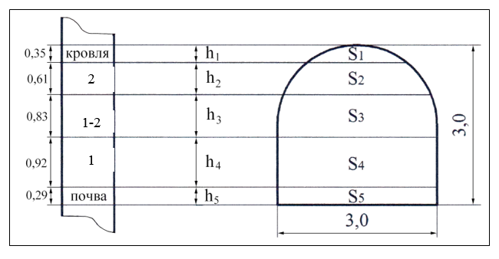
Рисунок 3.2 – К расчету объема добычи и качества руды
из подготовительной выработки

Определение площадей сечений выработки $S_{1}-S_{5}$ производится по таблице 3.3. Например, для рисунка 3.2 имеем:
h₁ = 0,35 м, S₁ = 0,46 м²;
h₂ = 0,61 м, для h₁ + h₂ = 0,96 м; S = 1,95 м², а
для h₂ = 0,61 м, S₂ = 1,95-0,46 = 1,49 м²;
h₃ = 0,83 м, для h₁ + h₂ + h₃ = 1,79 м; S = 4,40 м², а
для h₃ = 0,83 м, S₃ = 4,40-1,95 = 2,45 м²;
h₄ = 0,92 м, для h₁ + h₂ + h₃ +h₄ = 2,71 м; S = 7,16 м², а
для h₄ = 0,92 м, S₄ = 7,16-4,40 = 2,76 м²;
h₅ = 0,29 м, для h₁ + h₂ + h₃ +h₄ + h₅ = 3,0 м; S = 8,03 м², а
для h₅ = 0,29 м, S₅ = 8,03-7,16 = 0,87 м².
Проверка правильности выполненных действий осуществляется сложением всех площадей $S_{1}-S_{5}$, которые должны дать полное сечение выработки – S_{п}.
$${\sum{S}}_{1}-S_{5}=0,46+1,49+2,45+2,76+0,87=8,03м^{2}=S_{п}.$$
Для подготовительных выработок с площадью поперечного сечения, большей 8,03 м², подсчет сечений $S_{1}^{/},S_{2}^{/} ... S_{n}^{/}$ ведется по формуле:
$S_{1-5}^{/}=S_{1-5}⋅\frac{S_{n}^{/}}{8,03}\text{, }{\text{м}}^{2},$ (3.2)

Таблица 3.3 – Определение площадей сечения выработки ($S_{1},S_{2} ... S_{n}$) для комбайна ПК-8М (ПКС-8)
h  S | 0,01 0,02 0,03 0,04 0,05 0,06 0,07 0,08 0,09 0,10 0,11 0,12 0,13 0,14 0,15 0,16 0,17 0,18 0,19 0,20 0,21 0,22 0,23 0,24  0,01 0,01 0,01 0,02 0,03 0,03 0,04 0,05 0,06 0,07 0,08 0,09 0,10 0,12 0,13 0,15 0,16 0,17 0,19 0,21 0,22 0,23 0,25 0,26
h  S | 0,25 0,26 0,27 0,28 0,29 0,30 0,31 0,32 0,33 0,34 0,35 0,36 0,37 0,38 0,39 0,40 0,41 0,42 0,43 0,44 0,45 0,46 0,47 0,48  0,27 0,29 0,31 0,33 0,35 0,37 0,38 0,40 0,42 0,44 0,46 0,48 0,50 0,52 0,54 0,56 0,58 0,60 0,62 0,64 0,66 0,68 0,70 0,73
h  S | 0,49 0,50 0,51 0,52 0,53 0,54 0,55 0,56 0,57 0,58 0,59 0,60 0,61 0,62 0,63 0,64 0,65 0,66 0,67 0,68 0,69 0,70 0,71 0,72  0,75 0,78 0,80 0,82 0,84 0,86 0,88 0,90 0,93 0,95 0,97 1,00 1,03 1,06 1,08 1,10 1,12 1,15 1,17 1,20 1,23 1,25 1,27 1,30
h  S | 0,73 0,74 0,75 0,76 0,77 0,78 0,79 0,80 0,81 0,82 0,83 0,84 0,85 0,86 0,87 0,88 0,89 0,90 0,91 0,92 0,93 0,94 0,95 0,96  1,32 1,35 1,38 1,40 1,42 1,45 1,48 1,51 1,54 1,56 1,59 1,62 1,64 1,67 1,70 1,72 1,75 1,78 1,80 1,83 1,86 1,89 1,92 1,95
h  S | 0,97 0,98 0,99 1,00 1,01 1,02 1,03 1,04 1,05 1,06 1,07 1,08 1,09 1,10 1,11 1,12 1,13 1,14 1,15 1,16 1,17 1,18 1,19 1,20  1,97 2,00 2,03 2,06 2,09 2,12 2,14 2,17 2,20 2,23 2,26 2,29 2,32 2,35 2,38 2,40 2,43 2,46 2,49 2,52 2,55 2,58 2,61 2,64
h  S  151 | 1,21 1,22 1,23 1,24 1,25 1,26 1,27 1,28 1,29 1,30 1,31 1,32 1,33 1,34 1,35 1,36 1,37 1,38 1,39 1,40 1,41 1,42 1,43 1,44  2,66 2,69 2,72 2,75 2,78 2,81 2,84 2,87 2,90 2,93 2,96 2,99 3,02 3,05 3,08 3,11 3,14 3,17 3,20 3,23 3,26 3,29 3,32 3,35
h  S | 1,45 1,46 1,47 1,48 1,49 1,50 1,51 1,52 1,53 1,54 1,55 1,56 1,57 1,58 1,59 1,60 1,61 1,62 1,63 1,64 1,65 1,66 1,67 1,68  3,38 3,41 3,44 3,47 3,50 3,53 3,56 3,59 3,62 3,65 3,68 3,71 3,74 3,77 3,80 3,83 3,86 3,89 3,92 3,95 3,98 4,01 4,04 4,07
h  S | 1,69 1,70 1,71 1,72 1,73 1,74 1,75 1,76 1,77 1,78 1,79 1,80 1,81 1,82 1,83 1,84 1,85 1,86 1,87 1,88 1,89 1,90 1,91 1,92  4,10 4,13 4,16 4,19 4,22 4,25 4,28 4,31 4,34 4,37 4,40 4,43 4,46 4,49 4,52 4,55 4,58 4,61 4,64 4,67 4,70 4,73 4,76 4,79
h  S | 1,93 1,94 1,95 1,96 1,97 1,98 1,99 2,00 2,01 2,02 2,03 2,04 2,05 2,06 2,07 2,08 2,09 2,10 2,11 2,12 2,13 2,14 2,15 2,16  4,82 4,85 4,88 4,91 4,94 4,97 5,00 5,03 5,06 5,09 5,12 5,15 5,18 5,21 5,24 5,27 5,30 5,33 5,36 5,39 5,42 5,45 5,48 5,51
h  S | 2,17 2,18 2,19 2,20 2,21 2,22 2,23 2,24 2,25 2,26 2,27 2,28 2,29 2,30 2,31 2,32 2,33 2,34 2,35 2,36 2,37 2,38 2,39 2,40  5,54 5,57 5,60 5,63 5,66 5,69 5,72 5,75 5,78 5,81 5,84 5,87 5,90 5,93 5,96 5,99 6,02 6,05 6,08 6,11 6,14 6,17 6,20 6,23
h  S | 2,41 2,42 2,43 2,44 2,45 2,46 2,47 2,48 2,49 2,50 2,51 2,52 2,53 2,54 2,55 2,56 2,57 2,58 2,59 2,60 2,61 2,62 2,63 2,64  6,26 6,29 6,32 6,35 6,38 6,41 6,44 6,47 6,50 6,53 6,56 6,59 6,62 6,65 6,68 6,71 6,74 6,77 6,80 6,83 6,86 6,89 6,92 6,95
h  S | 2,65 2,66 2,67 2,68 2,69 2,70 2,71 2,72 2,73 2,74 2,75 2,76 2,77 2,78 2,79 2,80 2,81 2,82 2,83 2,84 2,85 2,86 2,87 2,88  6,98 7,01 7,04 7,07 7,10 7,13 7,16 7,19 7,22 7,25 7,28 7,31 7,34 7,37 7,40 7,43 7,46 7,49 7,52 7,55 7,58 7,61 7,64 7,67
h  S | 2,89 2,90 2,91 2,92 2,93 2,94 2,95 2,96 2,97 2,98 2,99 3,00  7,70 7,73 7,76 7,79 7,82 7,85 7,88 7,91 7,94 7,97 8,00 8,03
Примечание – отсчет высоты выработки (h) ведется сверху вниз

где $S_{1-5}^{/}$ – площади сечений выработки с бóльшим, чем 8,03 м² полным сечением, м²;
$S_{1-5}$ – площади сечений выработки с полным сечением, S_{п} = 8,03 м²;
$S_{n}^{/}$ – вся площадь поперечного сечения выработки с бóльшим, чем 8,03 м² сечением, м².
Например, у конвейерного штрека лавы шириной 4,5 м, $S_{n}^{/}=12,04 м^{2}$. По выполненным на странице 15 расчетам $S_{1}=0,46 м^{2}$ (при высоте сечения $h_{1}=0,35 м$). Тогда
$S_{1}^{/}=0,46⋅\frac{12,04}{8,03}\text{=0,69 }{\text{м}}^{2}$.
Таким же образом рассчитываются сечения $S_{2}^{/} ... S_{5}^{/}$. При этом сумма всех сечений $(S_{1}^{/}, S_{2}^{/} ... S_{5}^{/})$ должна составить $S_{n}=12,04 м^{2}$.
После подсчета по формуле 3.1 V_{выр}. и V_{пор}. в каждой из подготовительных выработок, рассчитывается добыча руды (Д_{выр}) и добыча пустой породы (Д_{пор}) из выработок по формулам:
$Д_{\text{выр}}=V_{\text{выр}}⋅γ, \text{т}$, (3.3)
$Д_{\text{пор}}=V_{\text{пор}}⋅γ, \text{т}$, (3.4)
где $V_{\text{выр}}⋅$и $V_{\text{пор}}$ – объем всей выработки и объем пустой породы в выработке соответственно, м³;
$γ$ – объемный вес руды и породы, $γ=2,1 т/м^{3}.$
Полученные данные заносятся в графы 8 и 9 таблицы 3.2.
Содержание КСL в руде, добываемой из каждой подготовительной выработки, рассчитывается по формуле:
$α_{\text{K}\text{С}\text{l}}^{\text{выр}}=\frac{{α_{\text{K}\text{С}\text{l}}^{\text{выр}}}_{1}⋅S_{1}+α_{\text{K}\text{С}{\text{l}}_{2}}^{\text{выр}}⋅S_{2}+…+α_{\text{КС}{\text{l}}_{5}}^{\text{выр}}⋅S_{5}}{S_{1}+S_{2}+…+S_{5}}\left(1-K_{р}^{\text{выр}}\right), \%,$ (3.5)
где ${α_{\text{K}\text{С}\text{l}}^{\text{выр}}}_{1},α_{\text{K}\text{С}{\text{l}}_{2}}^{\text{выр}},…α_{\text{КС}{\text{l}}_{5}}^{\text{выр}}$ – содержание КСl (таблица 1.1) в площадях сечений выработки $S_{1},S_{2} ... S_{n}$ (рисунок 3.2);
$K_{р}^{\text{выр}}$ – коэффициент разубоживания руды при проходке выработки, доли ед., $K_{р}^{\text{выр}}=0,03.$
Результаты расчетов заносятся в графу 10 таблицы 3.2.
Таблица 3.2 заканчивается итоговыми цифрами по графам 8, 9, 10.
Средневзвешенное содержание КСl в руде, добываемой из ГПР $(α_{\text{K}\text{С}\text{l}}^{\text{гпр}})$ − графа 10, рассчитывается по формуле:
$α_{\text{K}\text{С}\text{l}}^{\text{гпр}}=\frac{\sum_{\text{i=}1}^{n}{Д_{i}^{\text{выр}}⋅α_{i_{\text{K}\text{С}\text{l}}}^{\text{выр}}}}{\sum_{\text{i=}1}^{n}{Д_{i}^{\text{выр}}}},\%$, (3.6)
где $Д_{i}^{\text{выр}}$ – добыча руды из каждой подготовительной выработки, т;
$α_{i_{\text{K}\text{С}\text{l}}}^{\text{выр}}$ – содержание KCl в руде, добываемой из каждой подготовительной выработки, %.

4 ОЧИСТНЫЕ РАБОТЫ

4.1 Технология очистной выемки

На рисунке 4.1 листа формата А3 или А4 привести:
− план лавы;
− продольное сечение лавы, включая сопряжения со штреками;
− три поперечных сечения лавы (до прохода комбайна, при проходе комбайна и после прохода комбайна или перед его отгоном;
− суточный график организации очистных работ в лаве.
На плане и сечениях показать оборудование механизированного комплекса (комбайн, забойную крепь, забойный конвейер, крепь сопряжений лавы со штреками).
Очистная выемка в лаве ведется одним или двумя комбайнами. При наличии в лаве одного комбайна он может работать по односторонней или челноковой схемам. Очистной цикл по односторонней схеме работы комбайна с передвижкой крепи впереди комбайна (смотри рисунок 4.1) состоит из следующих операций:
− зарубка комбайна «косым заездом» на участке лавы длиной 25-30 м от вентиляционного штрека (ВШЛ);
− выемка полосы в направлении от вентиляционного к конвейерному штреку (КШЛ) с одновременной передвижкой забойной крепи впереди комбайна;
− передвижка эстакады с приводом забойного конвейера и крепи сопряжения на вентиляционном штреке;
− отгон комбайна с зачисткой просыпи руды на почве вынутой полосы;
− передвижка эстакады с приводом забойного конвейера и крепи сопряжения на конвейерном штреке;
− передвижка забойного конвейера на участке лавы длиной ℓ_{л} − (25-30) м, считая от конвейерного штрека.
При отгоне комбайн останавливается в 25-30 м от вентиляционного штрека для выполнения зарубки «косым заездом» на новую полосу. Для этого забойный конвейер на участке между комбайном и вентиляционным штреком задвигается к забою и комбайн начинает выемку руды на этом участке в направлении к вентиляционному штреку, постепенно увеличивая до 0,8 м ширину захвата соответственно изгибу конвейера. После вырубки верхнего режущего органа на вентиляционный штрек он опускается и производится выемка в обратном направлении оставленного уступа длиной 12-13 м, образующегося между бортом вентиляционного штрека и задним режущим органом комбайна. После выемки уступа заканчивается задвижка забойного конвейера по всей длине лавы и из образовавшейся от зарубки «косым
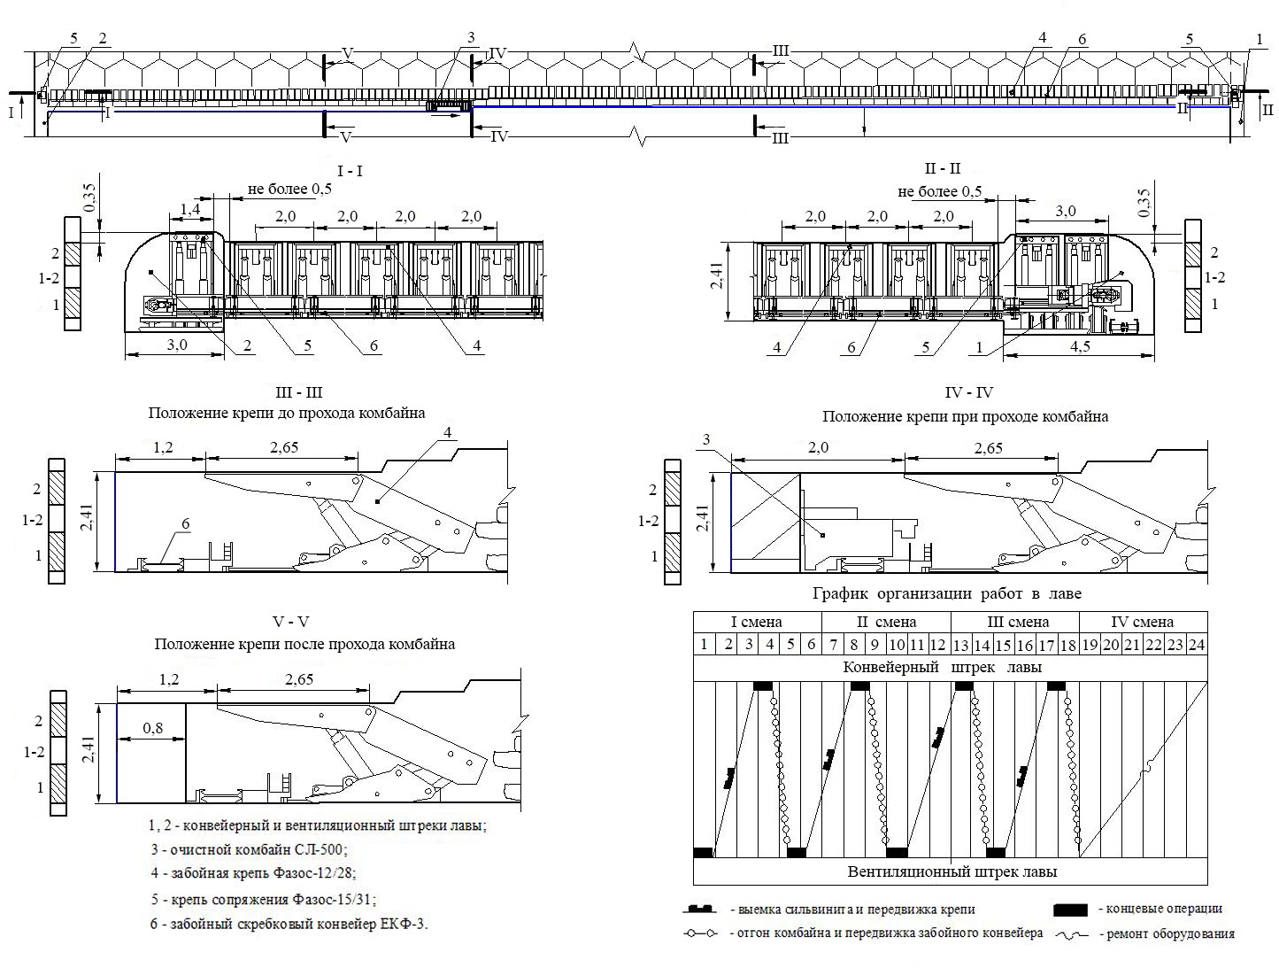
Рисунок 4.1 – Очистная выемка Второго калийного пласта валовой однокомбайновой лавой
Рисунок 4.1 – Очистная выемка Второго калийного пласта валовой однокомбайновой лавой
155

заездом» ниши начинается выемка новой полосы. Последовательность выполнения операций по выемке уступа, образующегося в результате вырубки на конвейерный штрек опережающего шнека комбайна такая же, как и на вентиляционном штреке.
При челноковой схеме работы комбайна в очистном цикле отсутствует операция по отгону комбайна, так как выемка руды ведется как от ВШЛ к КШЛ, так и в противоположном направлении – от КШЛ к ВШЛ с одновременной передвижкой забойной крепи и забойного конвейера позади комбайна.

4.2 График организации очистных работ в лаве

Механизированный комплекс обслуживает бригада в составе 10 человек. Режим работы бригады четырехсменный, три смены добычные и одна – ремонтная. Продолжительность смены – 6 часов. В каждую смену работает звено из двух человек; машиниста горно-выемочных машин 7-го разряда и горнорабочего очистного забоя 6-го разряда. В ремонтную смену дополнительно выходит один электрослесарь и один крепильщик. Время работы комплекса по добыче – 18 часов в сутки, профилактическое обслуживание – в ремонтную смену (6 часов).
Пример построения графика организации очистных работ в лаве.
По нормам продолжительность выполнения комбайном СЛ-500 одного цикла очистных работ в лаве длиной 200 м составляет 270 мин и складывается из времени выполнения следующих операций:
− зарубка комбайна «косым заездом» – 20 мин;
− выемка руды с одновременной передвижкой забойной крепи – 130 мин;
− концевые операции у вентиляционного штрека – 35 мин, у конвейерного штрека – 45 мин;
− отгон комбайна и передвижка забойного конвейера – 40 мин.
Количество циклов (N) в сутки с учетом трех добычных смен составит:
$N=\frac{Т_{c}}{Т_{п}}=\frac{360⋅3}{270}=4 цикла,$ (4.1)
где $Т_{c}$ – время трех добычных смен, мин;
$Т_{п}$ – продолжительность одного цикла очистных работ, мин.
Количество циклов в сутки можно определять другими способами, например, путем расчета суточной производительности комбайна (Q_{сут}):
$Q_{\text{сут}}=\frac{N_{\text{уст}}⋅t⋅К_{\text{исп}}}{Э_{р}}, т/сут,$ (4.2)
где $N_{\text{уст}}$ – установленная мощность электродвигателей приводов, N = 800 кВт;
$t$ – время добычных смен в сутки, t = 18 час;
$К_{\text{исп}}$ – коэффициент использования машинного времени, К_{исп} = 0,35;
$Э_{р}$ – энергоемкость разрушения калийной руды, $Э_{р}=1,4$ $\frac{кВт⋅час}{т}$.
$$Q_{\text{сут}}=\frac{800⋅18⋅0,35}{1,4}=3600 т/сут.$$
Выход руды с одной полосы (Д_{оч}):
$Д_{\text{оч}}^{\text{пол}}=l_{л}⋅m_{л}⋅b_{з}⋅γ,$ т, (4.3)
где $l_{л}$ – длина лавы, $l_{л}=200 м;$
$m_{л}$ – вынимаемая мощность, $m=2,41 м;$
$b_{з}$ – ширина захвата комбайна, $b_{з}=0,8 м;$
$γ$ – объемный вес руды, $γ=2,1 т/м^{3}.$
$$Д_{\text{оч}}^{\text{пол}}=200⋅2,41⋅0,8⋅2,1=810 т.$$
Количество циклов в сутки:
$N=\frac{Q_{\text{c}\text{ут}}}{Д_{\text{оч}}^{\text{пол}}}=\frac{3600}{810}=4,4 цикла.$ (4.4)
Принимаем с запасом 4 цикла в сутки.
По полученным данным продолжительности операций в цикле и количеству циклов строится график организации очистных работ в лаве, который приводится на рисунке 4.1.

4.3 Характеристика основного оборудования механизированного комплекса

В состав комплекса, используемого для механизации процессов очистной выемки и управления кровлей полным обрушением, входят:
− двухшнековый комбайн СЛ-500 – 1 шт.;
− забойный скребковый конвейер ЕКF-3 – 1 шт.;
− штрековый конвейер СПШ-1-228 – 2 шт.;
− забойная крепь Фазос – 12/28 – 100 шт.;
− крепь сопряжения Фазос – 15/31 – 3 шт.;
− насосная станция СНН-150/30 – 2 шт.;
− холодильная установка РК-130 – 1 компл.;
− специальный кабелеукладчик – 1 компл.;
− электрооборудование – 1 компл.;
− гидропередвижчик УПШ-1700 – 2 («кривой» и «прямой»).
Приводится техническая характеристика комбайна, забойной крепи, крепи сопряжения, забойного скребкового конвейера.

Таблица 4.1 – Техническая характеристика основного оборудования механизированного комплекса
Наименование параметра | Единица  измерения | Значение  параметра
1 | 2 | 3
Комбайн (тип)
Вынимаемая мощность | м
Установленная мощность приводов | кВт
Рабочее напряжение двигателя | В
Высота комбайна от почвы пласта | мм
Ширина захвата режущего органа | мм
Диаметр шнеков | мм
Подрубка почвы | мм
Вес комбайна | кг
Забойная крепь (тип)
Количество секций крепи | шт.
Количество гидростоек в секции | шт.
Конструктивная высота крепи:  – минимальная  − максимальная | м
Шаг установки секций крепи, S | м
Шаг передвижки секций крепи | м
Длина перекрытия секции крепи | м
Ширина перекрытия секции крепи | м
Ширина призабойного пространства, В_{з} | м
Сопротивление гидростойки крепи:  – при начальном распоре  – при рабочем давлении, Q_{с} | кН
Масса секции | кг
Крепь сопряжения (тип)
Количество секций крепи на конвейерном штреке | шт.
Количество секций крепи на вентиляционном штреке | шт.
Количество стоек в секции крепи | шт.
Конструктивная высота крепи:  – минимальная  − максимальная | м
Шаг передвижки секций крепи | м
1 | 2 | 3
Длина перекрытия | м
Ширина перекрытия | м
Сопротивление секции крепи:  – при начальном распоре крепи  − при рабочем давлении | кН
Забойный конвейер (тип)
Производительность | т/час
Длина конвейера | м
Тяговый орган:  − колибр цепи  − количество цепей  − скорость движения цепи  − шаг установки скребков  − разрывное усилие | мм  шт  м/сек  мм  кН
Мощность электродвигателя | кВт
Количество двигателей | шт.
Напряжение | В
Рештак:  − длина  − ширина  − высота | мм

4.4 Оценка соответствия основных силовых и кинематических параметров забойной механизированной крепи условиям применения

4.4.1 Основным силовым параметрам забойной крепи является ее несущая способность (q_{с}), которая рассчитывается по формуле:
$q_{c}=\frac{Q_{c}nK_{н}}{В_{3}S}, кН/м^{2},$ (4.5)
где $Q_{c}$ – рабочее сопротивление стойки, кН – берется из технической характеристики крепи (смотри таблицу 4.1);
$n$ – количество стоек в секции (комплекте), шт.;
$K_{н}$ – безразмерный коэффициент, учитывающий угол наклона стоек крепи в зависимости от вынимаемой мощности пласта, определяется по формулам таблицы 4.2;
$В_{3}$ – ширина призабойного пространства (расстояние от забоя до завального конца перекрытия крепи), имеющего контакт с кровлей, м, берется:
– при слоевой и валовой выемке пластов – после снятия комбайном полосы полезного ископаемого при задвинутых к конвейеру секциях крепи;
– при селективной выемке Первого калийного пласта – после выемки 3 и 4 сильвинитовых слоев с погрузкой руды 5 сильвинитового слоя, передвижки забойных конвейера и крепи;
– при селективной выемке Второго калийного пласта – после выемки обоих слоев сильвинита, передвижки забойных конвейера и крепи;
– при селективной выемке слоев 2, 2-3 и 3 Третьего калийного пласта – после опережающей выемки сильвинита или галита, передвижки забойных конвейера и крепи;
$S$ – шаг установки секций (комплектов) крепи в лаве, м.
Рассчитанное по формуле (4.5) значение (q_{с}) сравнивается со значением удельной нагрузки (q) от горного давления на крепь. Значения (q) принимаются в зависимости от технологической схемы выемки (смотри классификацию технологических схем на стр. 6 и 7).
В технологических схемах классов 1, 2 и 6:
− при мощности пластов до 1,5 м, включая концевые части лав по 4 сильвинитовому слою без крепи сопряжения на штреке – 250 кН/м²;
− при мощности пластов 1,5-3,0 м, включая тупиковые концевые части нижних лав при слоевой выемке Третьего калийного пласта с расположением концевых частей за пределами выработанного пространства верхних лав, тупиковые концевые части валовых лав по слоям 2,2-3 и 3 без их надработки лавой по 4 сильвинитовому слою и тупиковые концевые части лав при валовой выемке Второго калийного пласта – 300 кН/м².

Таблица 4.2 – Формулы для расчета коэффициента К_{н} по механизированным крепям с наклонным расположением стоек
Тип крепи | Формула для расчета К_{н}
1 | 2
К-1 | 0,622 m_{min} + 0,191
Фазос-08/13 | 0,329 m_{min} + 0,557
МХП-08/13,5 | 0,755 m_{min} - 0,056
К-9 (08/13,5) | 0,704 m_{min} + 0,028
К-3.03  и всех ее модификаций | 0,064 m_{min} + 0,899
Фазос-09/15 | 0,475 m_{min} + 0,281
МХП-09/15 | 0,541 m_{min} + 0,150
К-9 (09/15)  и всех ее модификаций | 0,532 m_{min} + 0,196
Фазос-09/15,5 | 0,606 m_{min} + 0,009
К-3.01  и всех ее модификаций | 0,080 m_{min} + 0,890
К-14 | 0,890 m_{min} – 0,213 m_{min}² + 0,060
1 | 2
Фазос-12/28 | 0,432 m_{min} – 0,051 m_{min}² + 0,143
К-12  и всех ее модификаций | 0,347 m_{min} – 0,072 m_{min}² + 0,582
К-8  и всех ее модификаций | 0,029 m_{min} + 0,932
МХП-14/22 | 0,029 m_{min} + 0,932
Фазос-16/24 | 0,018 m_{min} + 0,955
К-4 (16/24)  и всех ее модификаций | 0,029 m_{min} + 0,926
МХП-16/25 | 0,009 m_{min} + 0,976
К-4 (16/25) | 0,017 m_{min} + 0,957
К-6 | 0,485 m_{min} – 0,062 m_{min}² + 0,057
К-11 (20/32) | 0,024 m_{min} + 0,918
Примечание – m_{min} – минимальная вынимаемая мощность пласта (слоя) в пределах выемочного столба, м

В технологической схеме класса 3:
− 300 кН/м² для верхней и нижней лав.
В технологических схемах классов 4, 5 и 6:
− 250 кН/м² для верхних лав;
− для нижних лав при слоевой выемке Третьего калийного пласта, включая тупиковые концевые части при расположении их под выработанным пространством верхних лав – 550 кН/м².
При ширине призабойного пространства В_{з} > 4,2 м все приведенные выше значения удельной загрузки (q) должны быть скорректированы в соответствии с зависимостью:
$q_{к}=q+\frac{(В_{3}-4,0)^{2}}{0,0225}, кН/м^{2},$ (4.6)
Забойная крепь может применяться (по силовым параметрам) для поддержания призабойного пространства лавы на проектируемой панели, если ее несущая способность (q_{с}) равна или больше удельной нагрузки (q, q_{к}), то есть:
$q_{с}≥q, q_{к}$.

4.4.2 Основным кинематическим параметром забойной крепи является ее конструктивная высота, которая должна удовлетворять условиям:
${H_{min}≤m_{min}\left(1-аl_{3}\right)-b-t }_{п}$, мм, (4.7)
$H_{max}≥m_{max}\left(1-аl_{п}\right)$, мм, (4.8)
где $H_{min}$ и $H_{max}$ – минимальная и максимальная конструктивная высота секции крепи, мм;
$m_{min}$ и $m_{max}$ – минимальная и максимальная вынимаемая мощность пласта (слоя) в пределах выемочного столба, мм;
$l_{3}$ и $l_{п}$ – расстояние от забоя до оси передней и задней стоек секции (комплекта) крепи, замеряемое по почве лавы или основанию крепи, м (для однорядной крепи $l_{п}$= ℓ₃);
$а$ – коэффициент опускания кровли, м⁻¹, принимаемый по результатам специальных исследований на Старобинском месторождении, а = 0,015 м⁻¹;
$b$ – запас раздвижности стоек на разгрузку крепи от горного давления:
b = 30 мм − для пластов (слоев) мощностью до 1,5 м;
b = 50 мм − для пластов (слоев) мощностью 1,5 м и более;
$t_{п}$ – cуммарная толщина породной подушки под основанием и на перекрытии секции (комплекта) крепи:
$t_{п}$ = 35 мм для пластов (слоев) мощностью до 1,5 м;
$t_{п}$ = 45 мм для пластов (слоев) мощностью 1,5 м и более.

4.5 Содержание КСl и НО в руде из очистных работ

Расчет содержания KCl и HO в руде из очистных работ ${α_{\text{кс}\text{l}}^{\text{оч}}}_{1}, α_{\text{но}}^{\text{оч}}$ производится по формулам:
$α_{\text{K}\text{С}\text{l}}^{\text{оч}}=\frac{{α_{\text{K}\text{С}\text{l}}^{\text{оч}}}_{1}⋅m_{1}+α_{\text{K}\text{С}{\text{l}}_{2}}^{\text{оч}}⋅m_{2}+…+α_{\text{КС}{\text{l}}_{n}}^{\text{оч}}⋅m_{n}}{m_{1}+m_{2}+…+m_{n}}\left(1-K_{р}^{оч}\right), \%,$ (4.9)
$α_{но}^{\text{оч}}=\frac{{α_{\text{но}}^{\text{оч}}}_{1}⋅m_{1}+α_{{\text{но}}_{2}}^{\text{оч}}⋅m_{2}+…+α_{{\text{но}}_{n}}^{\text{оч}}⋅m_{n}}{m_{1}+m_{2}+…+m_{n}}\left(1+K_{р}^{оч}\right), \%,$ (4.10)
где ${α_{\text{K}\text{С}\text{l}}^{\text{оч}}}_{1}, {α_{\text{K}\text{С}\text{l}}^{\text{оч}}}_{2}, α_{\text{K}\text{С}{\text{l}}_{n}}^{\text{оч}}$ – содержание KCl в cлоях пласта, %;
$α_{\text{н}{\text{о}}_{1}}^{\text{оч}}, α_{\text{н}{\text{о}}_{2}}^{\text{оч}}, α_{\text{н}{\text{о}}_{n}}^{\text{оч}}$ – содержание $HO$в слоях пласта, %;
$m_{1,} m_{2}... m_{n}$ – мощность сильвинитовых и галитовых слоев, а также мощность прирезаемого в кровле (почве) пласта слоя галита, м. Мощность прирезаемого слоя галита равна 0,02-0,05 м;
$K_{р}^{\text{оч}}$ – коэффициент разубоживания руды из очистных работ, доли ед. ($K_{р}^{\text{оч}}=0,04$ при валовой выемке пласта или выемке одного сильвинитового слоя; $K_{р}=0,06$ при селективной выемке пласта).

5 ИЗВЛЕКАЕМЫЕ ЗАПАСЫ РУДЫ И ПОЛЕЗНОГО
КОМПОНЕНТА ПО ПАНЕЛИ

5.1 Балансовые запасы руды в панели (Б)
$Б=L⋅В⋅m⋅γ,$ т , (5.1)
где $L$ – длина панели, м;
$В$ – ширина панели, включая внутри и межпанельный целики, м;
$m$ – мощность пласта, м;
$γ$ – объемный вес руды, т/м³.

5.2 Содержание KCl в балансовых запасах руды (С)
$С=\frac{\sum_{\text{i=}1}^{n}{m_{i}⋅α_{\text{K}\text{С}{\text{l}}_{i}}}}{\sum_{\text{i=}1}^{n}{m_{i}}},\%$, (5.2)
где $m_{i}$ – мощность слоев сильвинита и галита в пласте, м;
$α_{\text{K}\text{С}{\text{l}}_{i}}$ – содержание KCl в слоях, %.

5.3 Запасы KCl в балансовых запасах (Б_{KCℓ}):
$Б_{\text{K}\text{С}\text{l}}=\frac{Б⋅С}{100}, \text{т}\text{.}$ (5.3)
5.4 Добыча руды из лавы при отработке всего выемочного столба (Д_{оч}):
$Д_{\text{оч}}=L^{/}⋅l_{л}⋅m_{л}⋅γ,$ т, (5.4)
где $l_{л}$ – длина лавы, м;
$m_{л}$ – вынимаемая мощность пласта в лаве c учетом прирезки почвы или кровли пласта, м, в данном проекте принята прирезка кровли, равная 0,05 м.

5.5 Добыча пустой породы из лавы при отработке всего выемочного столба (П_{оч}):
$П_{\text{оч}}=L^{/}⋅l_{л}⋅m_{\text{пп}}⋅γ,$ т, (5.5)
где $m_{\text{пп}}$ – мощность слоя пустой породы, прирезаемого в кровле пласта, м $m_{\text{пп}}=0,02-0,05$ м, в данном проекте $m_{\text{пп}}=0,05$м.

5.6 Добыча руды из погашенных запасов панели $\left(Д_{р}^{\text{п}\text{.}\text{з}}\right)$:
$Д_{р}^{\text{п}\text{.}\text{з}}=Д_{\text{гпр}}+Д_{\text{оч}},$ т, (5.6)
где $Д_{\text{гпр}}$ – добыча руды из подготовительных работ, т (таблица 3.2).

5.7 Добыча пустой породы из погашенных запасов панели (П):
$П=П_{\text{гпр}}+П_{\text{оч}},$ т, (5.7)
где $П_{\text{гпр}}$ – добыча пустой породы из подготовительных выработок, т (таблица 3.2);

5.8 Добыча полезного компонента (KCl) из очистных работ $\left(Д_{\text{K}\text{С}\text{l}}^{\text{оч}}\right)$:
$Д_{\text{K}\text{С}\text{l}}^{\text{оч}}=\frac{Д_{\text{оч}}⋅α_{\text{K}\text{С}\text{l}}^{\text{оч}}}{100}, \text{т}\text{.}$ (5.8)
$α_{\text{K}\text{С}\text{l}}^{\text{оч}}$− формула 4.9.

5.9 Добыча полезного компонента из ГПР $\left(Д_{\text{K}\text{С}\text{l}}^{\text{гпр}}\right)$:
$Д_{\text{K}\text{С}\text{l}}^{\text{гпр}}=\frac{Д_{\text{гпр}}⋅α_{\text{K}\text{С}\text{l}}^{\text{гпр}}}{100}, \text{т}\text{.}$ (5.9)
$α_{\text{K}\text{С}\text{l}}^{\text{гпр}}$− таблица 3.2.

5.10 Добыча полезного компонента из погашенных запасов панели$\left(Д_{\text{K}\text{С}\text{l}}^{\text{п}\text{.}\text{з}}\right)$:
$Д_{\text{K}\text{С}\text{l}}^{\text{п}\text{.}\text{з}}=Д_{\text{K}\text{С}\text{l}}^{\text{оч}}+Д_{\text{K}\text{С}\text{l}}^{\text{гпр}}, \text{т}\text{.}$ (5.10)

5.11 Средневзвешенное содержание KCL в добытой руде из погашенных запасов панели$\left(α_{\text{K}\text{С}\text{l}}^{\text{п}\text{.}\text{з}}\right)$:
$α_{\text{K}\text{С}\text{l}}^{\text{п}\text{.}\text{з}}=\frac{Д_{\text{K}\text{С}\text{l}}^{\text{п}\text{.}\text{з}}}{Д_{р}^{\text{п}\text{.}\text{з}}}⋅100, \%.$ (5.11)

5.12 Извлечение руды из погашенных запасов панели $\left(K_{и}^{р}\right)$:
$K_{и}^{р}=\frac{Д_{р}^{\text{п}\text{.}\text{з}}-П}{Б}⋅100, \%.$ (5.12)

5.13 Извлечение KCl из погашенных запасов панели $\left(K_{и}^{\text{K}\text{С}\text{l}}\right)$:
$K_{и}^{\text{K}\text{С}\text{l}}=\frac{Д_{\text{K}\text{С}\text{l}}^{\text{п}\text{.}\text{з}}-П⋅\frac{b}{100}}{Б_{\text{K}\text{С}\text{l}}}⋅100, \%$, (5.13)
где $b$ – содержание KCl в разубоживающих породах, %, принимается равным 3-5 %.

